# DAFTAR PUSTAKA

AlphaputraYapeth, Aryamanggala. 2011. Analisis Pengaruh Variasi *Flywheel* Terhadap Energi Kinetik Yang Mampu Disimpan Oleh *Flywheel* Pada Sistem Electro-Mechanical Kers. Surabaya: Institut Teknologi Sepuluh November.

Cibulka, J. 2009. Kynetic Energy Recovery System by Means of *Flywheel*s Energy Storage: Advance Engineering.

Faqih Bahrudin. 2015. Akumulator.http;//Machinesquad.blogspot.co.id. diunduh 6 Juli 2018. Jam 20.00 WIB

Kelly, Patrick J. 2008. “*Practical Guide to ‘Free-Energy’ Devices Chapter 4: Gravity-Powered Systems”*. United Kingdom

Mardiyanto, Wijoyo 2013," Perancangan Alat Uji Daya Motor Bakar Kendaraan Roda Dua Dengan Metode Moment Inerti": [www.](http://www/) e- jurnal.com.

Muhammad Muhtada, 2014" Analisa Penyerapan Energi Kinetik Pada Berbagai variasi Kecepatan inersia *Flywheel*, Jurnal Rekayasa Mesin Vol, 5: [www.](http://www/) e-jurnal.com

R. Safitri, “Desain Sinkronisasi Inverter pada Grid Satu Fasa Metode Zero Crossing,” Universitas Syiah Kuala, Banda Aceh, 2016.

Soebyakto 2014, "Prototype Pembangkit Listrik Tenaga Ombak SistemOsilator". : [www.](http://www/) e-jurnal.com

Sutrisno, 1984. "Fisika asar 2 Mekanika", Bandung: ITB Bandung.

Tipler, Paul A. 1998. " Fisika untuk Sains dan Teknik". Jilit 1 Jakarta : Erlangga. Aswardi, “Konverter DC-AC 3 Fasa (Three Phase Inverter) Elektronika Daya,”Universitas Negeri Padang, Padang, 2009.

# LAMPIRAN

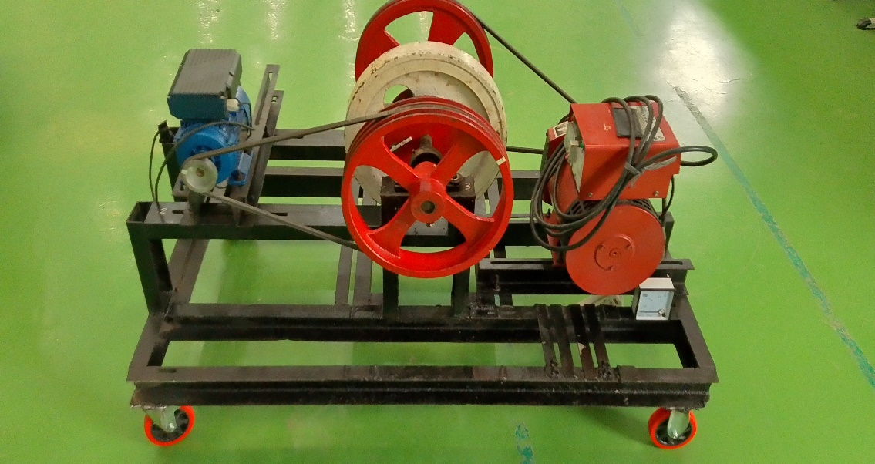Lampiran 1 Alat penelitian generator berbasis *flywheel*

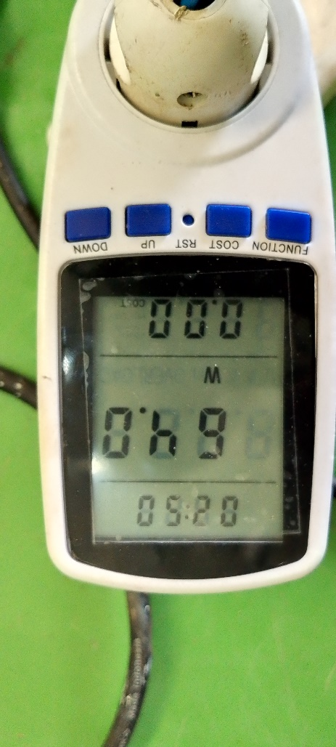Lampiran 2 Pengukuran daya output generator listik

Lampiran 3 pengukuran RPM motor listrik

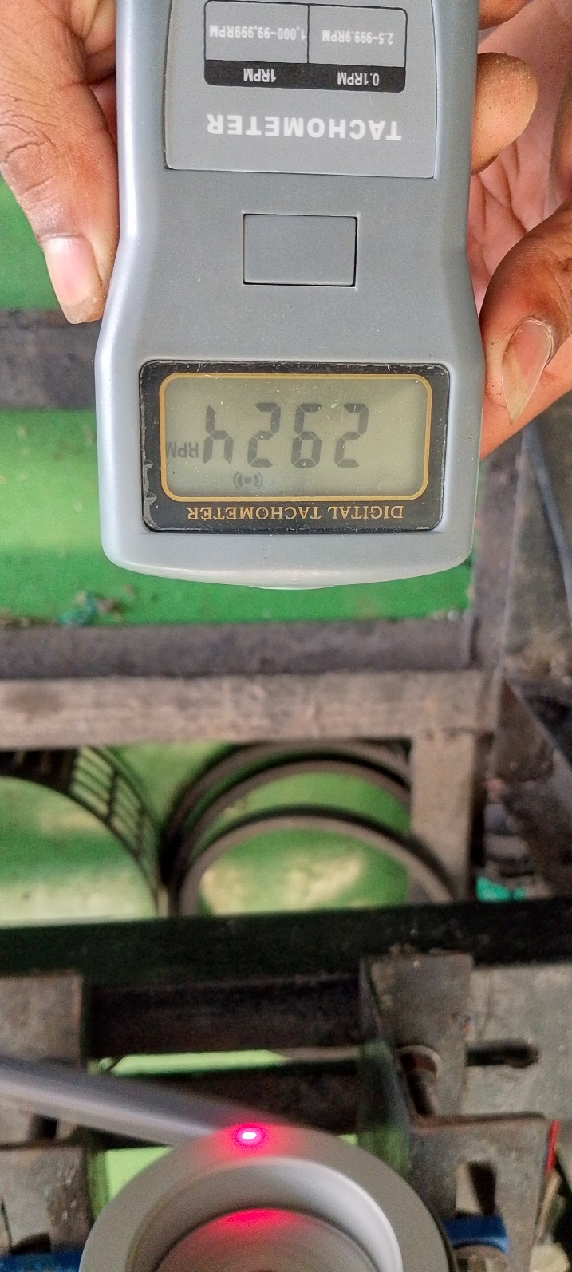

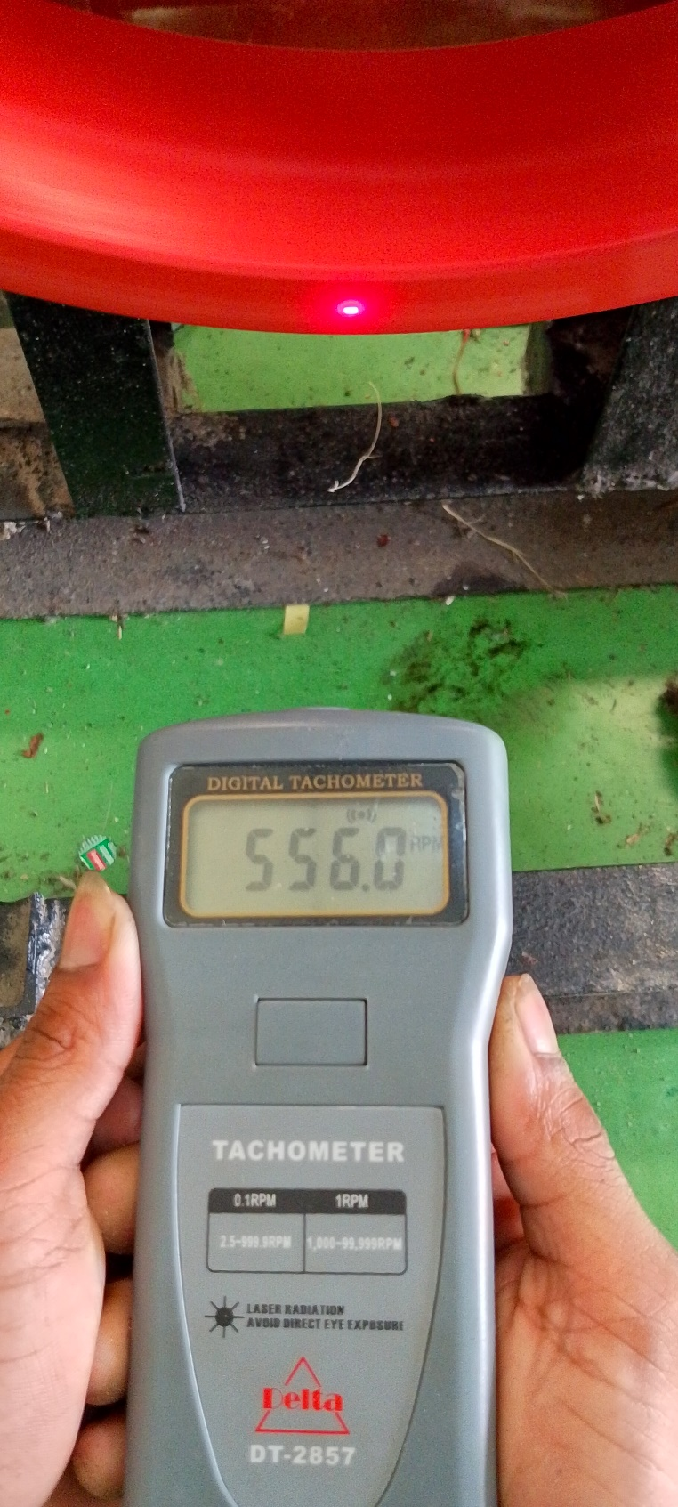Lampiran 4 Pengukuran RPM poros *flywheel*

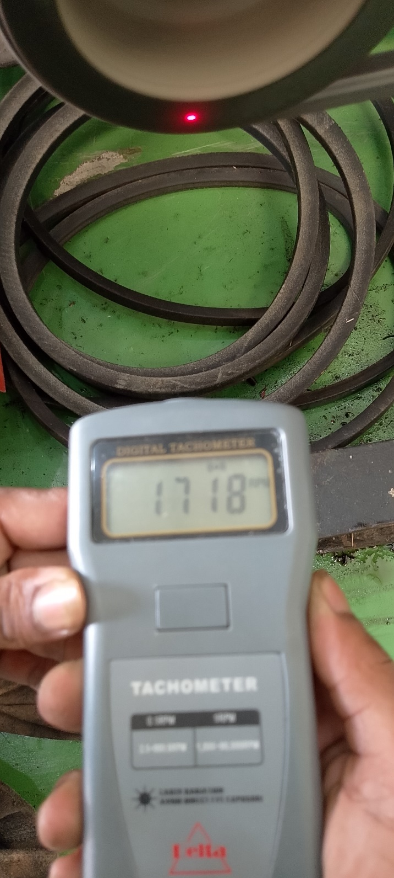Lampiran 5 Pengukuran RPM generator listrik

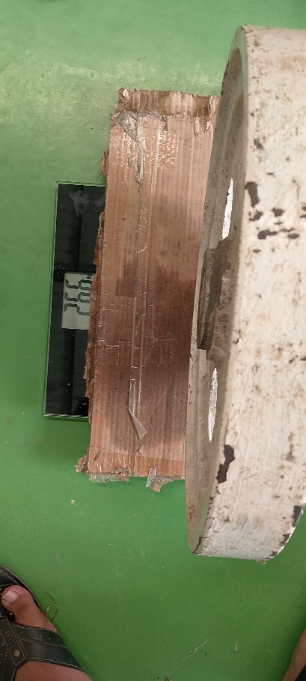

Lampiran 6 Massa flywheel 26Kg, 28Kg dan 54Kg.



